Bac S Amérique du Sud Novembre 2019 Correction © http://labolycee.org
EXERCICE III : Peindre le titane au laser (4 POINTS)
Correction réalisée par Alice B, Léa D, Élisa D, Karl L, Théo J, Zoé W
élèves au lycée Louis Armand Eaubonne.

1. 46 nm d’épaisseur correspond à la courbe (c) du document 2. On lit sur la courbe que le point le plus haut sur la parabole se situe à 700 nm (rouge). Sur le cercle chromatique, la couleur complémentaire au rouge est le vert. Le rouge est fortement absorbé alors que le vert ne l’est pas, l’objet apparaît donc vert.

2. E = P.Δt donc lorsque P augmente alors E augmente.
L’énergie surfacique est égale à E_{S} = E/S avec S = Cte. Ainsi E_{S} augmente quand P augmente.

Lorsque la vitesse augmente, l’énergie diminue (si on passe notre doigt dans une flamme rapidement on n’est pas brûlé alors que si on le laisse, on est brûlé). La durée d’exposition Δt diminue.

3. Grâce à la réponse obtenue à la question précédente, on sait que la puissance doit être au numérateur, et la vitesse au dénominateur.
Or la seule formule présentant ce cas de figure est la formule 1. On peut vérifier que c’est la bonne formule en faisant une analyse dimensionnelle :
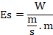
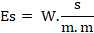
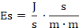
Seule cette formule donne l’énergie surfacique en Joule par mètre carré, ce qui est cohérent.

Problème :
Objectif : Déterminer la valeur de la vitesse de déplacement du laser utilisé dans le document 2 pour faire la couleur jaune sur l’échantillon du document 1 et vérifier la cohérence du résultat.

On veut que l'échantillon soit de couleur jaune, ainsi il doit absorber le violet qui est la couleur opposée dans le cercle chromatique.

De plus, le violet a pour longueur d’onde 400 nm et la courbe (a) est celle qui a pour absorbance maximale λ_{max} = 400 nm.
L’épaisseur à obtenir après irradiation par le faisceau laser est donc de e = 17 nm pour le jaune.

Ainsi on peut calculer le volume d’oxyde de titane à produire : V = e .S et on sait que l’on utilise un échantillon de S = 4,0 cm² = 0,004 m².
V = 17×10^{–9}×0,004= 6,8×10^{–12} m³

De plus, la masse volumique du dioxyde de titane est de ρ = 3,9×10⁶ g.m^{–3}.
On peut donc calculer la masse de dioxyde de titane : m = ρ.V
m = 6,8×10^{–12} ×3,9×10⁶ = 26,52 10^{–6} g = 27×10^{–6} g = 27 µg.

Sur le document 3, par lecture graphique, on trouve que l’énergie surfacique nécessaire pour former une masse de 27 µg de dioxyde de titane est de 1,625 MJ/m² = 1,625×10⁶ J.
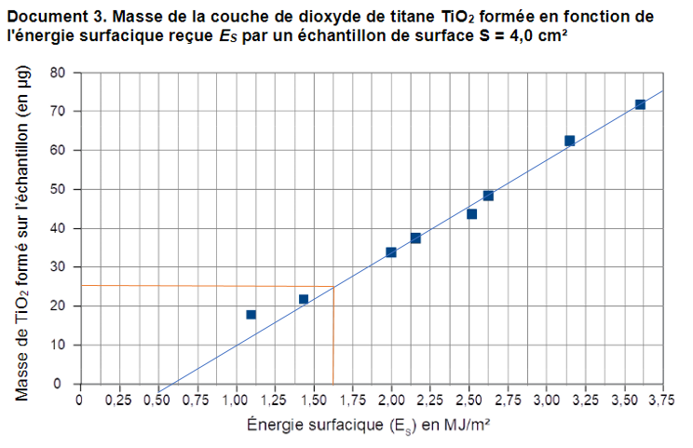

Enfin, on sait d’après la question 3 que
Donc
0,167 m/s = 1,7×10² mm.s^{-1.}
Donc la valeur v de la vitesse de déplacement du laser utilisé dans le document 2 pour réaliser le marquage de couleur jaune sur l’échantillon du document 1 est de 1,67.10² mm.s⁻¹

Ce résultat semble cohérent car la vitesse du laser doit être comprise entre 80 et 350 mm.s⁻¹ et
80 ≤ 167 ≤ 350 mm.s⁻¹.

